Inspiratiekunstenaar – Christian Schloe

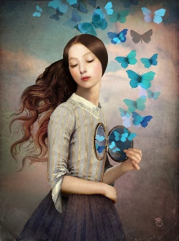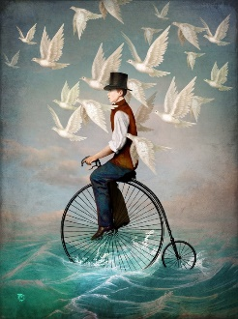Tijdens de module over surrealisme moesten we zelf ook een surrealistisch kunstwerk maken. Daarvoor moest je een surrealistische kunstwerk als inspiratie kiezen. Ik heb het schilderij ‘Fly away’ van Christian Schloe gekozen. Er is niet zo heel veel te vinden over Christian Schloe. Hij komt uit Oostenrijk. Ik weet niet wanneer hij is geboren, maar hij leeft nog steeds. Zijn werk bestaat uit digitale kunst, schilderijen, illustraties en fotografie. Schloe gebruikt vaak vogels en vlinders in zijn kunstwerken. Hij zegt dat alles kan gebeuren in een wereld die zoveel schoonheid heeft. De lucht zit ook vaak in zijn kunstwerken. Het zijn aparte kunstwerken. Bij veel schilderijen lijkt het eerst heel normaal, maar als je wat langer kijkt zie je dat het eigenlijk helemaal niet kan.

Ik zocht naar een schilderij als inspiratie op internet en toen zag ik dit schilderij. Ik vond het een bijzonder schilderij doordat geen een vlinder op de luchtballon hetzelfde is. Het mandje heeft ook een aparte vorm en door de bovenkant van het schilderij kan je zien dat het nacht is, maar aan de rest kan je niet heel goed zien dat het een lucht is. Ik heb in plaats vlinders klokken gedaan, omdat de tijd best wel snel gaat: de tijd vliegt. Bij het kunstwerk moest je als je klaar was ook nog een surrealistische poëzie maken. Ik heb elke zin daarvan onder een wolk geschreven met een zwarte fineliner. Op de foto is dat niet zo heel goed te zien. Verder wilde ik iets aparts in de lucht doen. Daarom heb ik een kasteel op een wolk geschilderd. Ik heb het meisje en stukjes van houten dingen uit tijdschriften. Van de houten stukjes heb ik het mandje gemaakt.

